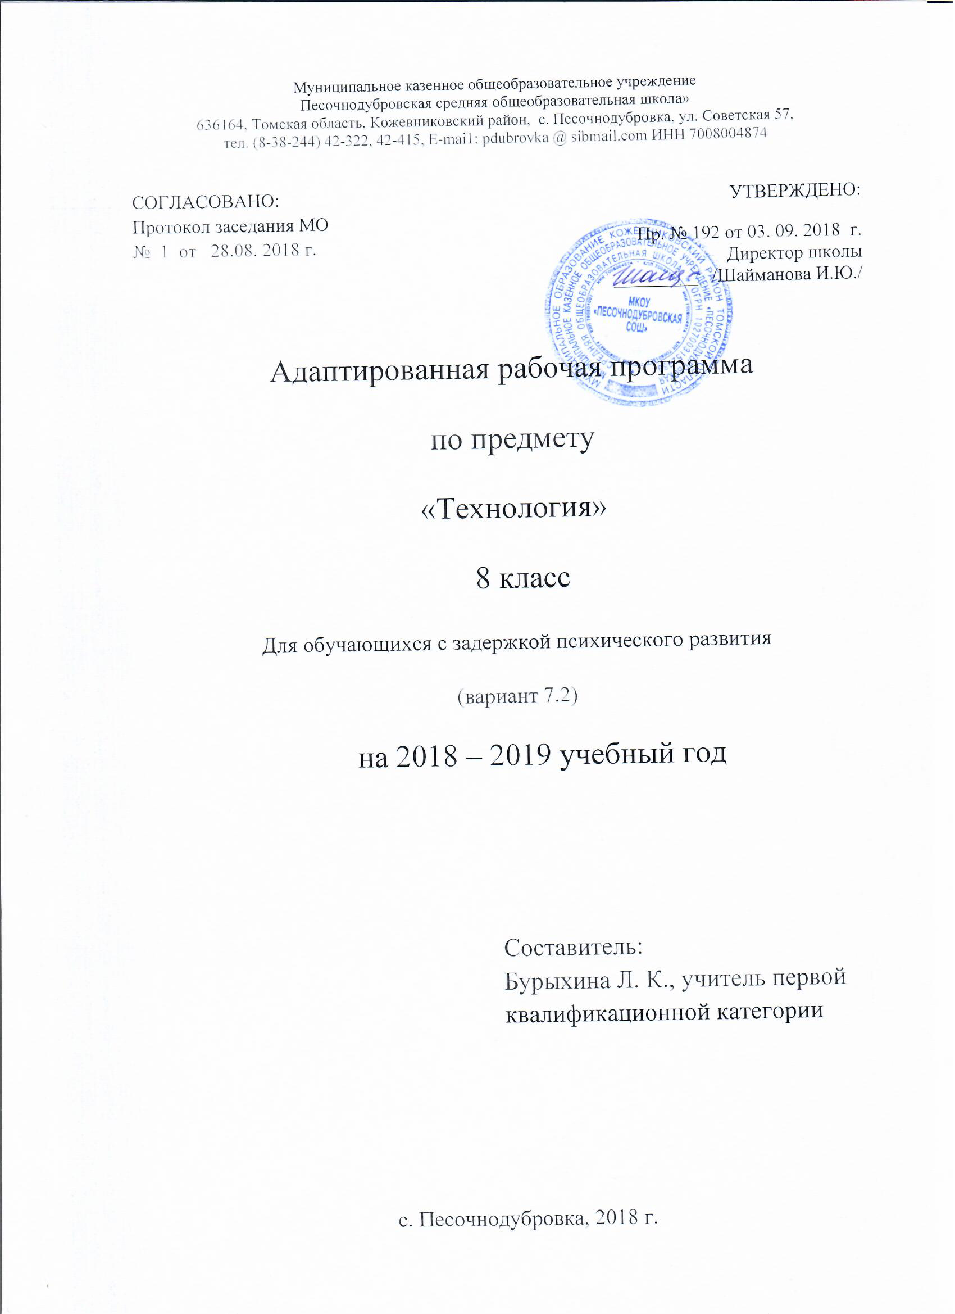
ПОЯСНИТЕЛЬНАЯ ЗАПИСКА
Адаптированная образовательная программа составлена для организации обучения обучающихся 8 класса с ограниченными возможностями здоровья вариант 7.2.
Адаптированная рабочая программа для обучающихся с ограниченными возможностями здоровья 7.2 разработана на основе следующих нормативных документов:
- Федеральный закон от 29 декабря 2012 года №273-ФЗ «Об образовании в Российской Федерации»;
- Санитарно - эпидемиологические правила и нормативы СанПиН 2.4.2.3286 - 15 «Санитарно - эпидемиологические требования к условиям и организации обучения и воспитания в организациях, осуществляющих образовательную деятельность по адаптированным основным общеобразовательным программам для обучающихся с ограниченными возможностями здоровья», утверждённые Постановлением Главного государственного санитарного врача РФ от 10 июля 2015 года № 26;
- Устав МКОУ «Песочнодубровская СОШ»;
- Локальные акты школы.

Цель: освоение технологических знаний, основ культуры созидательного труда, формирование представлений о технологической культуре на основе включения учащихся в разнообразные виды трудовой деятельности по созданию личностно или общественно значимых изделий.
Задачи:
- формировать политехнические знания и экологическую культуру;
- прививать элементарные знания и умения по ведению домашнего хозяйства и расчету бюджета семьи;
- ознакомить с основами современного производства и сферы услуг;
- развивать самостоятельности и способности учащихся решать творческие и изобретательские задачи;
- воспитывать трудолюбие, предприимчивость, коллективизм, человечность и милосердие, обязательность, честность, ответственность и порядочность, патриотизм, культуру поведения и бесконфликтное общение;
- овладевать основными понятиями рыночной экономики, менеджмента и маркетинга и умением применять их при реализации собственной продукции и услуг;
- развивать эстетическое чувство и художественную инициативу.
Место учебного предмета в учебном плане
Модифицированная программа по учебному предмету «Технология» для 8 класса создана в соответствии с требованиями Федерального государственного образовательного стандарта основного общего образования и Концепции духовно-нравственного развития и воспитания личности гражданина России на основе авторской программы по технологии А.Т. Тищенко, Н.В. Синица, В.Д. Симоненко, Издательский центр «Вентана-Граф»,2012 год.
Рабочая программа рассчитана на 34 часа (1ч. в неделю).
Общая характеристика учебного предмета
В ходе педагогической деятельности происходит конкретизация предметных представлений, обучение использованию остаточного зрения и осязания. Важную роль играет обучение ориентировке в большом и малом пространстве с учётом индивидуальных особенностей воспитанников, коррекция личностных качеств – самостоятельности, уверенности, коррекция речи.
Адаптированная программа по изобразительному искусству учитывает особенности познавательной деятельности учащихся, психофизические особенности развития детей Коррекционная работа на уроках технологии определяется программным содержанием, составом обучающихся данного класса, степенью и характером нарушения зрения обучающихся, характером нарушения познавательной деятельности, конкретной темой урока.
Коррекционные цели и задачи в образовательно-воспитательном процессе по тенологии вытекают из трёх условий:
1) состояния зрительного анализатора;
2) психофизических особенностей ребёнка;
3) степени поражения центральной нервной системы.
Психофизические процессы:
а) ощущения и восприятия.
Личностные, метапредметные и предметные результаты освоения учебного
предмета «Технология»
При изучении технологии в 8 классе обеспечивается достижение личностных, метапредметных и предметных результатов.
Личностные результаты изучения предмета:
- проявление познавательного интереса и активности в данной области предметной технологической деятельности;
- мотивация учебной деятельности;
- овладение установками, нормами и правилами научной организации умственного и физического труда;
- самоопределение в выбранной сфере будущей профессиональной деятельности;
- смыслообразование (установление связи между мотивом и целью учебной деятельности);
- самооценка умственных и физических способностей для труда в различных сферах с позиций будущей социализации;
- нравственно-эстетическая ориентация;
- реализация творческого потенциала в духовной и предметно-продуктивной деятельности;
- развитие готовности к самостоятельным действиям;
- развитие трудолюбия и ответственности за качество своей деятельности;
- гражданская идентичность (знание своей этнической принадлежности, освоение национальных ценностей, традиций, культуры, эмоционально положительное принятие своей этнической идентичности);
- проявление технико-технологического и экономического мышления;
- экологическое сознание (знание основ здорового образа жизни, здоровьесберегающих технологий, правил поведения в чрезвычайных ситуациях, бережное отношение к природным и хозяйственным ресурсам).
Метапредметные результаты изучения курса:
познавательные УУД:
- алгоритмизированное планирование процесса познавательно-трудовой деятельности;
- определение адекватных имеющимся организационным и материально-техническим условиям способов решения учебной или трудовой задачи на основе заданных алгоритмов;
- самостоятельная организация и выполнение различных творческих работ по созданию технических изделий;
- моделирование технических объектов и технологических процессов;
- выявление потребностей, проектирование и создание объектов, имеющих потребительскую стоимость;
- общеучебные и логические действия (анализ, синтез, классификация, наблюдение, построение цепи рассуждений, доказательство, выдвижение гипотез и их обоснование);
- исследовательские и проектные действия;
- осуществление поиска информации с использованием ресурсов библиотек и Интернета;
- выбор наиболее эффективных способов решения учебных задач;
- формулирование определений понятий;
- соблюдение норм и правил культуры труда в соответствии с технологической культурой производства;
- соблюдение норм и правил безопасности познавательно-трудовой деятельности и созидательного труда;
коммуникативные УУД:
- умения работать в команде, учитывая позицию других людей, организовывать и планировать учебное сотрудничество, слушать и выступать, проявлять инициативу, принимать решения;
• владение речью;
регулятивные УУД:
- целеполагание и построение жизненных планов во временной перспективе;
- самоорганизация учебной деятельности (целеполагание, планирование, прогнозирование, самоконтроль, самокоррекция, волевая регуляция, рефлексия);
- саморегуляция.
Предметными результатами освоения курса являются:
В познавательной сфере:
• рациональное использование учебной и дополнительной технической и технологической информации при проектировании и создании объектов труда;
• оценка технологических свойств материалов и областей их применения;
• ориентация в имеющихся и возможных средствах и технологиях создания объектов труда;
• владение алгоритмами и методами решения организационных и технико-технологических задач;
• распознавание видов инструментов, приспособлений и оборудования и их технологических возможностей;
• владение способами научной организации труда, формами деятельности, соответствующими культуре труда и технологической культуре производства;
• применение элементов прикладной экономики при обосновании технологий и проектов.
В трудовой сфере:
• планирование технологического процесса и процесса труда;
• организация рабочего места с учётом требований эргономики и научной организации труда;
• подбор материалов с учётом характера объекта труда и технологии;
• проведение необходимых опытов и исследований при подборе материалов и проектировании объекта труда;
• подбор инструментов и оборудования с учётом требований технологии и материально-энергетических ресурсов;
• планирование последовательности операций и составление технологической карты;
• выполнение технологических операций с соблюдением установленных норм, стандартов и ограничений;
• соблюдение норм и правил безопасности труда, пожарной безопасности;
• соблюдение трудовой и технологической дисциплины;
• формирование ответственного отношения к сохранению своего здоровья;
• контроль промежуточных и конечных результатов труда по установленным критериям и показателям с использованием контрольных и измерительных инструментов и карт пооперационного контроля;
• выявление допущенных ошибок в процессе труда и обоснование способов их исправления;
• документирование результатов труда проектной деятельности;
• расчёт себестоимости продукта труда;
В мотивационной сфере:
• оценивание своей способности и готовности к труду и конкретной предметной деятельности;
• выраженная готовность к труду в сфере материального производства или сфере услуг;
• согласование своих потребностей и требований с потребностями и требованиями других участников познавательно-трудовой деятельности;
• осознание ответственности за качество результатов труда;
• наличие экологической культуры при обосновании объекта труда и выполнении работ;
• стремление к экономии и бережливости в расходовании времени, материалов, денежных средств и труда.
В эстетической сфере:
• дизайнерское конструирование изделия;
• применение различных технологий декоративно-прикладного искусства (роспись ткани, вышивка) в создании изделий материальной культуры;
• моделирование художественного оформления объекта труда;
• эстетическое оформление рабочего места с учётом требований эргономики и научной организации труда;
• сочетание образного и логического мышления в процессе творческой деятельности;
• создание художественного образа и воплощение его в материале;
• развитие пространственного художественного воображения;
• развитие композиционного мышления;
• развитие чувства цвета, гармонии и контраста;
• развитие чувства пропорции, ритма, стиля, формы;
• • решение художественного образа средствами фактуры материалов;
• использование природных элементов в создании художественных образов моделей;
• сохранение и развитие традиций декоративно-прикладного искусства и народных промыслов в современном творчестве;
• применение художественного проектирования в оформлении интерьера жилого дома.
• В коммуникативной сфере:
• умение быть лидером и рядовым членом коллектива;
• формирование рабочей группы для выполнения проекта с учётом общности интересов и возможностей будущих членов трудового коллектива;
• публичная презентация и защита и защита идеи, варианта изделия, выбранной технологии и др.;
• способность к коллективному решению творческих задач;
• способность объективно и доброжелательно оценивать идеи и художественные достоинства работ членов коллектива;
• способность прийти на помощь товарищу;
• способность бесконфликтного общения в коллективе.
В физиолого-психологической сфере:
• развитие моторики и координации движений рук при работе с ручными инструментами и приспособлениями;
• достижение необходимой точности движений и ритма при выполнении различных технологических операций;
• соблюдение требуемой величины усилия, прикладываемого к инструменту, с учётом технологических требований;
• развитие глазомера;
• сочетание образного и логического мышления в процессе проектной деятельности.
ОСНОВНОЕ СОДЕРЖАНИЕ
Содержание учебного курса
В учебный курс технология включает в себя следующие разделы:
- Семейная экономика.
- Художественная обработка материалов.
Вводное занятие – 1ч.
Теоретические сведения. Цель и задачи изучения предмета «Технология». Содержание предмета. Организация учебного процесса в текущем году. Санитарно - гигиенические требования при работе в кабинете технологии.
Семейная экономика (12часов)
Теоретические сведения. Понятие «семья». Роль семьи в государстве. Основные функции семьи. Семейная экономика как наука, ее задачи. Виды доходов и расходов семьи. Источники доходов школьников. Понятия «предпринимательская деятельность», «личное предпринимательство», «прибыль», «лицензия, «патент». Формы семейного предпринимательства, факторы, влияющие на них. Понятие «потребность». Потребности функциональные, ложные, материальные, духовные, физиологические, социальные. Потребности в безопасности и самореализации. Пирамида потребностей. Уровень благосостояния семьи. Классификация покупок. Анализ необходимости покупки. Потребительский портрет вещи. Правила покупки. Понятие «информация о товарах». Источники информации о товарах или услугах. Понятие «сертификация». Задачи сертификации. Виды сертификатов. Понятия «маркировка», «этикетка», «вкладыш». Виды торговых знаков. Штриховое кодирование и его функции. Информация, заложенная в штрихкоде. Понятия «бюджет семьи», «доход», «расход». Бюджет сбалансированный, дефицитный, избыточный. Структура семейного бюджета. Планирование семейного бюджета. Виды доходов и расходов семьи. Понятие «культура питания». Сбалансированное, рациональное питание. Правила покупки продуктов питания. Учет потребления продуктов питания в семье, домашняя расходная книга.
Способы сбережения денежных средств. Личный бюджет школьника. Учетная книга школьника. Приусадебный участок. Его влияние на семейный бюджет. Варианты использования приусадебного участка в целях предпринимательства. Правила расчета стоимости продукции садового участка.
Практические работы. Определение видов расходов семьи. Составление перечня товаров и услуг — источников доходов школьников. Расчет затрат на приобретение необходимых для учащегося 8 класса вещей. Определение положительных и отрицательных потребительских качеств вещей. Анализ сертификата соответствия на купленный товар. Разработка этикетки на предполагаемый товар. Определение по штрихкоду страны-изготовителя. Сравнение предметов по различным признакам.
Составление списка расходов семьи. Разработка проекта снижения затрат на оплату коммунальных услуг. Оценка затрат на питание семьи на неделю. Определение пути снижения затрат на питание. Составление бухгалтерской книги расходов школьника.
Расчет площади для выращивания садово-огородных культур, необходимых семье. Расчет прибыли от реализации урожая. Расчет стоимости продукции садового участка.
Варианты объектов труда. Сертификат соответствия на товар. Этикетка на товар. Список расходов семьи. Проект снижения затрат на оплату коммунальных услуг. Бухгалтерская книга расходов школьника.
Художественная обработка материалов (22 часа)
Основные теоретические сведения. Понятие «художественное творчество». Виды народного творчества. История создания различных видов творчества. Ценность материальной культуры для жизни и развития человека. Эстетическая среда обитания. Изделия декоративно-прикладного искусства для оформления интерьера. Виды работ с разными материалами. Традиционные и нетрадиционные способы изготовления изделий. Способы изготовления отдельных видов рукоделия. Способы оформления изделий. Подбор материала и цветовое решение. Правила безопасности при работе инструментами.

Практические работы. Работа в технике папье- маше, квилинг. Подготовка деталей для работы. Подготовка нитей к работе. Различать нити из натуральных и химических волокон. Свойства нитей различного происхождения. Художественное оформление предметов. Знаки, символы, модели, схемы для решения познавательных и творческих задач и представления их результатов. Окончательная обработка изделия.
Варианты объектов труда.
Органайзер, карандашница, панно.
Учебно-тематический план
Разделы и темы | Кол-во часов по рабочей программе | Количество теоретических занятий | Количество практических работ
Семейная экономика | 12 | 7 | 5
Художественная обработка материалов | 22 | 2 | 19
Папье - маше | 12 | 1 | 11
Квилинг. | 10 | 1 | 9
Всего уроков | 34 | 9 | 25

Перечень учебно-методического обеспечения:
Методическая литература:
  - Технология: 8 класс: учебник для учащихся общеобразовательных учреждений./ Б. А. Гончаров [и др.]; под ред. В. Д. Симоненко. - М. : Вентана-Граф, 2010.
  - Технология. 8 класс: поурочные планы по учебнику под редакцией В.Д. Симоненко /авт.-сост. О.В.Павлова.- Волгоград: Учитель, 2007. -281с.
  - Домашняя экономика, /авт.-сост. И.В. Кушина, Н.А. Кушин Тула: Приокское книжное издательство, 1991.-225с.
Дополнительная литература:
- Технология. 5-9 классы: дополнительные и занимательные материалы / авт.-сост. Л.Д. Карачевцева, О.П. Власенко. – Волгоград: Учитель, 2009.
- Еременко, Р. А. Вторая жизнь нестандартных бутылок / Р. А. Еременко // Школа и производство. - 2005. - № 7. - С. 51.
- Загороднюк, В. П. Вторичное использование пластиковых емкостей / В. П. Загороднюк,
Я. Хацкевич // Школа и производство. - 1998. - № 3. - С. 84.

Интернет ресурсы:

- https://www.livemaster.ru/
- https://masterclassy.ru/
- stranamasterov.ru

Наглядные пособия:
Презентации.
Планируемые результаты изучения учебного предмета.
Выпускник научится:
- рационально организовывать свое рабочее место, соблюдать правила техники безопасности;
- выполнять разработку несложных проектов, конструировать простые изделия с учетом требования дизайна;
- составлять или выбирать технологическую последовательность изготовления изделия в зависимости от предъявляемых к нему технико- технических требований и существующих условий;
- выполнять основные технологические операции и осуществлять подбор материалов, заготовок, фурнитуры, инструмента, приспособлений, орудий труда;
- построению 2-3 вариантов личного профессионального плана и путей получения профессионального образования на основе соотнесения своих интересов и возможностей с содержанием и условиями труда по массовым профессиям и их востребованностью на региональном рынке труда.
Выпускник получит возможность научиться:
- планировать профессиональную карьеру;
- рационально выбирать пути продолжения образования или трудоустройства;
- ориентироваться в информации по трудоустройству и продолжению образования;
- выполнять не менее одного вида художественной обработки материала с учетом региональных условий и традиций
- осуществлять анализ экономической деятельности (производственной и семейной), проявлять предпринимательскую инициативу.
- находить и использовать информацию для преобразовательной деятельности, в том числе с помощью ПЭВМ;
- оценивать свои возможности и возможности своей семьи для предпринимательской деятельности.

Тематическое планирование
№  п/п | Тема урока | Виды деятельности | Кол-во часов | Вид контроля, измерители | дата
1. | Содержание и задачи курса «Технология». Инструктаж по ТБ | Введение в предмет | 1 | текущий
2. | Семья как экономическая ячейка общества. | Определение видов расходов семьи. | 1 | текущий
3. | Семья и бизнес. | Составление бухгалтерской книги расходов школьника. | 1 | текущий
4. | Потребности семьи. | Уметь рассчитывать доходы и расходы | 1 | Текущий Пр № 1
5. | Бюджет семьи. | Рассчитывать бюджет своей семьи | 1 | текущий Пр №2
6. | Расходы семьи и их планирование. | Знать расходы своей семьи | 1 | текущий Пр №3
7. | Накопления. Сбережения. Расходная часть бюджета. | Доходы семьи рассчитывать расходы | 1 | текущий
8. | Трудовые отношения в семье. | Составление перечня товаров и услуг — источников доходов школьников. | 1 | текущий
9. | Экономика приусадебного участка. | Знать экономику приусадебного хозяйства | 1 | текущий Пр № 4
10. | Информационные технологии в домашней экономике. | Определение положительных и отрицательных потребительских качеств вещей. | 1 | текущий
11. | Коммуникационные технологии в домашней экономике. | Знать влияние применяемых материалов на экологическую среду. | 1 | текущий
12. | Анализ потребительских качеств товаров и услуг. Права потребителя и их защита. | Разработка этикетки на предполагаемый товар. | 1 | текущий Пр № 5
13. | Художественная обработка материалов. |  | 1 | текущий
14. | Папье- маше. Декор бутылок. | Подготовка деталей для работы. | 1 | текущий Пр № 6
15. | Папье- маше. Декор бутылок. | Художественное оформление предметов. | 1 | текущий Пр № 7
16. | Папье- маше. Декор бутылок. | Работа в технике папье- маше | 1 | текущий Пр № 8
17. | Папье- маше. Декор бутылок. | Способы изготовления декора. | 1 | текущий Пр № 9
18. | Папье- маше. Изготовление органайзера. | Работа с мокрым картоном | 1 | текущий Пр № 10
19. | Папье- маше. Изготовление органайзера. | Работа в технике папье- маше | 1 | текущий Пр № 11
20. | Папье- маше. Изготовление органайзера. | Работа в технике папье- маше | 1 | текущий Пр № 12
21. | Папье- маше. Изготовление органайзера. | Работа в технике папье- маше | 1 | текущий Пр № 13
22. | Папье- маше. Выполнение декоративной баночки. | Работа в технике папье- маше | 1 | текущий Пр № 14
23. | Папье- маше. Выполнение декоративной баночки. | Работа в технике папье- маше | 1 | текущий Пр № 15
24. | Папье- маше. Выполнение декоративной баночки. | Окончательная обработка изделия. | 1 | текущий Пр № 16
25. | Квилинг. Основные приемы работы. | Работа в технике квилинг. | 1 | текущий
26. | Квилинг. Выполнение элемента «капля». | Работа в технике квилинг. | 1 | текущий Пр № 17
27. | Квилинг. Выполнение элемента «лист». | Работа в технике квилинг. | 1 | текущий Пр № 18
28. | Квилинг. Выполнение элемента «полумесяц» | Работа в технике квилинг. | 1 | текущий Пр № 19
29. | Квилинг. Выполнение элемента «треугольник» | Работа в технике квилинг. | 1 | текущий Пр № 20
30. | Квилинг. Изготовление панно. | Работа над эскизом изделия | 1 | текущий Пр № 21
31. | Квилинг. Изготовление панно. | Составление композиции | 1 | текущий Пр № 22
32. | Квилинг. Изготовление панно. | Цветовое решение панно | 1 | текущий Пр № 23
33. | Квилинг. Изготовление панно. | Работа в технике квилинг. | 1 | текущий Пр № 24
34. | Квилинг. Изготовление панно. | Окончательная обработка изделия. | 1 | текущий Пр № 25

